Івано-Франківський національний технічний університет нафти і газу
Інститут архітектури та будівництва «ІФНТУНГ-ДонНАБА»
Кафедра архітектури і дизайну

(прізвище, ім’я, по батькові)

УДК
(індекс)

БАКАЛАВРСЬКА РОБОТА

Молодіжний центр в м. Краматорськ
(назва роботи)
__________________________________________________________________________

____________________________________________________________________________________________

Архітектура та містобудування
(назва освітньої програми)

191 Архітектура та містобудування
(шифр і назва спеціальності)

Робота містить результати власних досліджень, використання ідей, результатів і текстів інших авторів мають посилання на відповідне джерело:

Здобувач освітнього ступеня _Северінова Соф’я Олександрівна__
(підпис, ініціали та прізвище здобувача)

Науковий керівник _______старший викладач Ємельянова О.І._________
(підпис, прізвище, ім’я, по батькові, науковий ступінь, вчене звання керівника)

Допущено до захисту
Завідувач кафедри архітектури і дизайну

проф. Олексій ЯЩЕНКО
(посада) (підпис) (дата) (ініціали та прізвище)

Івано-Франківськ – 2026

Івано-Франківський національний технічний університет нафти і газу
_______________________________________________________________________________________________________________________________
(повне найменування закладу вищої освіти)
Інститут архітектури та будівництва «ІФНТУНГ-ДонНАБА»
Кафедра архітектури і дизайну.
Освітній рівень бакалавр .
Спеціальність 191– Архітектура та містобудування .
(шифр і назва)

ЗАТВЕРДЖУЮ
Завідувач кафедри _____________
_____________________________
«____» ______________2026 року

З А В Д А Н Н Я
НА БАКАЛАВРСЬКУ РОБОТУ СТУДЕНТОВІ

___________________________Северінова Соф’я Олександрівна_______________________________
(прізвище, ім’я, по батькові)
1. Тема роботи _Молодіжний цент в місті Краматорськ________________________________________
керівник роботи _Ємельянова Ольга Іванівна, старший викладач,_______________________________
(прізвище, ім’я, по батькові, науковий ступінь, вчене звання)
затверджені наказом закладу вищої освіти від “ 30 ” березня 2026 року № 153/7
2. Строк подання студентом роботи _23.06.2026_____________________________________________________________________________
3. Зміст розрахунково-пояснювальної записки (перелік питань, які потрібно розробити)
_Вступ, вихідні дані для проєктування, завдання на проєктування, містобудівні та архітектурні рішення, ситуаційний план, генеральний план, функціонально-планувальне рішення, експлікація приміщень бомбосховища, експлікація приміщень першого поверху, експлікація приміщень другого поверху, експлікація приміщень третього поверху, архітектурно-образне рішення, конструктивні рішення, конструктивна схема, фундаменти, стіни та перегородки, перекриття, підлога, сходи, покрівля, вікна і двері, список використаної літератури._____________________________________________________________________________
4. Перелік графічного матеріалу (з точним зазначенням обов’язкових креслень) _Ситуаційний план М 1:2000, генеральний план М 1:2000, схема функціонального зонування бомбосховища, схема функціонального зонування першого поверху, схема функціонального зонування другого поверху, схема функціонального зонування третього поверху, фасад в осях Щ,1-А,1 М 1:500, фасад в осях 1,1-20,1 М 1:500, фасад в осях А,1-Щ,1 М 1:500, фасад в осях 20,1-1,1 М 1:500, експлікація бомбосховища, план бомбосховища М 1:500 на відмітці -3.150 м., план першого поверху М 1:500 на відмітці 0.000 м., експлікація першого поверху, експлікація другого поверху, план другого поверху М 1:500 на відмітці +4.800 м., експлікація третього поверху, план третього поверху М 1:500 на відмітці +9.600 м., розріз 1-1 М 1:500, розріз 2-2 М 1:500, розріз 3-3 М 1:500, розріз 4-4 М 1:500, схеми конструкцій підлоги, візуалізації, 3д модель.____________________________________________________________________

5. Консультанти розділів роботи
Розділ | Прізвище, ініціали та посада консультанта | Підпис, дата
 |  | завдання  видав | завдання  прийняв
6. Дата видачі завдання _17.02.2026______________________________________________________

КАЛЕНДАРНИЙ ПЛАН
№  з/п | Назва етапів бакалаврської  роботи | Термін виконання етапів роботи | Примітка
1 | Видача завдання | 17.02.2026
2 | Видача ситуації | 19.02.2026
3 | Утвердження теми ДП | 20.02.2026
4 | Перевірка клаузур | 12.03.2026
5 | Утвердження генерального плану | 26.03.2026
6 | Перевірка ескізу | 23.04.2026
7 | Робота над пояснювальною запискою | 5.05.2026-28.05.2026
8 | Перевірка пояснювальної записки на плагіат | 23.05.2026-01.06.2026
9 | Передзахист | 17.06.2026
10 | Захист | 23.06.2026

Студент  _Северінова С.О._
( підпис ) (прізвище та ініціали)

Керівник роботи  _Ємельянова О.І._
( підпис ) (прізвище та ініціали)

РЕЦЕНЗІЯ
НА ДИПЛОМНУ РОБОТУ
НА ЗДОБУТТЯ СТУПЕНЯ БАКАЛАВР
ЗДОБУВАЧА СЕВЕРІНОВОЇ СОФ’Ї ОЛЕКСАНДРІВНИ
Робота на тему «Молодіжний центр у місті Краматорськ»
Дипломна робота подана на рецензування в повному обсязі та виконана відповідно до виданого кафедрою завдання на проєктування.
Тема проєктування молодіжного центру надзвичайно актуальна у всіх регіонах України в сучасних умовах розвитку українських міст, оскільки такі об’єкти сприяють соціальній активності молоді, розвитку творчого потенціалу та формуванню безпечного і комфортного громадського середовища.
У проєкті розроблено триповерхову будівлю молодіжного центру з підземним укриттям (бомбосховищем), що відповідає сучасним вимогам безпеки та забезпечує захист відвідувачів у надзвичайних ситуаціях.
Генеральним планом передбачено раціональну організацію транспортного та пішохідного руху на території об’єкта. Запроєктовано зручний під’їзд до тимчасової автостоянки, розташованої перед головним входом до центру. Особливу увагу приділено забезпеченню безбар’єрності та доступності середовища для маломобільних груп населення. Для проїзду спеціального транспорту (пожежної техніки, автомобілів швидкої допомоги) передбачено окрему смугу руху, що забезпечує оперативний доступ до будівлі у разі виникнення надзвичайних ситуацій.
Планувальні та функціонально-зонувальні рішення виконані відповідно до чинних нормативних вимог і сучасних тенденцій архітектурного проєктування. Особливо слід відзначити врахування вимог інклюзивності та доступності. Авторка продемонструвала глибоке розуміння особливостей проєктування громадських будівель зі складною функціональною структурою. Забезпечено логічне зонування приміщень, ефективне розділення потоків відвідувачів та належний рівень функціональної ізоляції окремих зон.
Архітектурно-художнє вирішення фасадів відповідає функціональному призначенню будівлі та відзначається сучасністю, лаконічністю й композиційною цілісністю. Особливий акцент сформовано з боку паркового простору, де розташовано об’єм кінотеатру у вигляді скошеного циліндра. На другому поверсі цього об’єму розміщено кінозал, а на першому — простору засклену зону з місцями для відпочинку та інтерактивним інформаційним стендом. Таке рішення створює виразний архітектурний акцент і підсилює громадський характер об’єкта.
Конструктивні рішення будівлі є раціональними, технічно обґрунтованими та відповідають прийнятим архітектурно-планувальним рішенням.
Окремо слід відзначити високу якість графічного оформлення проєкту, професійне виконання креслень та високий рівень володіння сучасними засобами комп’ютерного моделювання і візуалізації.
До зауважень можна віднести недостатній рівень деталізації окремих приміщень підземного укриття та допоміжних підземних просторів. Однак зазначені недоліки не мають принципового характеру і не знижують загального високого рівня виконання дипломного проєкту.
У цілому дипломна робота виконана на високому професійному рівні, відповідає вимогам до кваліфікаційних робіт першого (бакалаврського) рівня вищої освіти та заслуговує на високу оцінку. Здобувачка СЕВЕРІНОВА СОФ’Я ОЛЕКСАНДРІВНА гідна присвоєння ступеня бакалавра за спеціальністю «Архітектура та містобудування».
Архітектор, к. арх. Ємельянова О. І.


Відгук керівника
кваліфікаційної роботи на здобуття ступеня бакалавра архітектури, виконаної на тему: «Молодіжний центр у м. Краматорськ» здобувачем Северіновою С.
Тема кваліфікаційної роботи є актуальною та соціально значущою, оскільки спрямована на створення сучасного громадського простору для молоді, розвитку її творчого, культурного та освітнього потенціалу. Для міста Краматорськ питання формування якісної молодіжної інфраструктури набуває особливого значення в контексті сучасних викликів та перспектив післявоєнного розвитку міського середовища.
Кваліфікаційна робота виконана відповідно до виданого завдання на проєктування та в повному обсязі, відповідає вимогам освітньої програми підготовки бакалаврів за спеціальністю «Архітектура та містобудування».
У процесі виконання проєкту здобувачка продемонструвала належний рівень теоретичної підготовки, вміння самостійно працювати з нормативною, науковою та проєктною літературою, аналізувати вихідні дані та приймати обґрунтовані архітектурно-планувальні рішення.
Проєкт відзначається цілісністю архітектурного задуму, якісним функціональним зонуванням та продуманими конструктивними рішеннями. Архітектурний образ будівлі є сучасним, динамічним і відповідає характеру та функціональному призначенню молодіжного центру. У проєкті враховані вимоги щодо безпеки, інклюзивності, комфорту відвідувачів та ефективної організації внутрішнього простору.
Особливо слід відзначити високий рівень графічного виконання проєкту, якість креслень, візуалізацій та впевнене володіння сучасними цифровими засобами архітектурного проєктування. Під час роботи над дипломним проєктом здобувачка проявила відповідальність, самостійність та наполегливість у вирішенні поставлених завдань. Робота виконувалася відповідно до календарного плану та своєчасно подавалася на перевірку.
Вважаю, що кваліфікаційна робота «Молодіжний центр у м. Краматорськ» виконана на належному професійному рівні, відповідає встановленим вимогам та може бути рекомендована до захисту, а її авторка заслуговує на присвоєння ступеня бакалавра за спеціальністю «Архітектура та містобудування».
Керівник кваліфікаційної роботи
Ст. викладач Ємельянова Ольга Іванівна


ПОЯСНЮВАЛЬНА ЗАПИСКА
до дипломного проєкту

на тему: «Молодіжний центр в м. Краматорськ»

ЗМІСТ
Зм.
Арк..
№ документа
Підпис
Дата
Аркуш
1
ДИПЛОМНИЙ ПРОЄКТ
Розробив
Северінова С.О.
Пеоевірив
Ємельянова О.І.

Н. Контр.

Затв..

Молодіжний центр в м. Краматорськ
Літера
Аркушів
38
АМД-22-2
ВСТУП…………………………………………………………………….…….2
1.ВИХІДНІ ДАНІ ДЛЯ ПРОЕКТУВАННЯ……………………………….......5
  - Завдання на проєктування…………………………………………....…5
2.МІСТОБУДІВНІ ТА АРХІТЕКТУРНІ РІШЕННЯ…………………..……..6
2.1. Ситуаційний план…………………………………………………….……6
2.2 Генеральний план…………………………………………………….……8
2.3 Функціонально- планувальне рішення…………………………...………9
2.3.1 Експлікація приміщень бомбосховища……………….……………..…10
2.3.2 Експлікація приміщень першого поверху………………………..…….14
2.3.3 Експлікація приміщень другого поверху………………………..…….17
2.3.4 Експлікація приміщень третього поверху………………………..……20
2.4. Архітектурно-образне рішення…………………………………………..23
3.КОНСТРУКТИВНІ РІШЕННЯ……………………………………….……26
3.1. Конструктивна схема………………………………………………….…26
3.2.Фундаменти…………………………………………………………….….27
3.3 Стіни та перегородки……………………………………………………..29
3.4 Перекриття………………………………………………………………...30
3.5 Підлога………………………………………………………………….…..31
3.6. Сходи……………………………………………………………..………..34
3.7. Покрівля……………………………………………………………………35
3.8. Вікна і двері…………………………………………………………...…..37
СПИСОК ВИКОРИСТАНОЇ ЛІТЕРАТУРИ………………………….…….38

ВСТУП
Змн.

Арк.

№ докум.

Підпис

Дата

Арк.

2

Молодіжний центр в м. Краматорськ

Становлення архітектури в Україні завжди відбувалося нерівномірно й тривало через нестабільність економіки. А після початку російської агресії будівництво та розвиток інфраструктури опинилися майже в занепаді. Водночас війна чітко позначила гостру потребу в повоєнній відбудові та дала шанс на якісне оновлення середовища, в якому українці житимуть, працюватимуть і відпочиватимуть.
Тому сьогодні особливої ваги набувають соціально-культурні об’єкти — насамперед простори для молоді. Вони мають стати осередками інтеграції нового покоління в суспільне життя, майданчиками для освіти, дозвілля та формування активної позиції. Молодіжна сфера — це один із головних напрямків післявоєнного відновлення країни. А завдання архітектора — створити доступне, безпечне й продумане середовище для цього.
Краматорськ виступає промисловим та адміністративним осередком Донеччини, з потужним виробничим фондом, добре розвиненою інженерною інфраструктурою та молодим кадровим резервом. Водночас місту не вистачає сучасної архітектури, яка б забезпечила якісні умови для навчання, творчості, комунікації та психологічної підтримки молоді — особливо з огляду на посттравматичний стрес і велику кількість внутрішньо переміщених осіб. Саме тому проєкт молодіжного центру є нагальною та необхідною відповіддю.
Необхідність створення такого центру зумовлена низкою глобальних викликів, із якими сьогодні стикається молоде покоління:
Заповнення браку живого спілкування. Після пандемії та під час воєнного стану, коли переважає дистанційне навчання, молодь має труднощі з соціалізацією. Центр стає тим самим «третім місцем» (окрім дому й школи/університету), де можна безпечно взаємодіяти віч-на-віч, а не через екрани.
Психологічне розвантаження та ментальне здоров’я. Турбота про психічне благополуччя молоді вийшла на глобальний порядок денний.

Такий простір пропонує атмосферу «безпечного експерименту», де підлітки можуть долати стрес і шукати власне «я» без остраху осуду.
Здобуття навичок майбутнього. У світі стрімких технологічних змін молодіжний центр відкриває доступ до неформальної освіти: від курсів із керування дронами до розвитку медіаграмотності та лідерських якостей.
Профілактика негативних явищ і соціальний ліфт. Наявність подібних місць прямо корелює зі зниженням рівня злочинності та підвищенням освітніх результатів у регіонах. Центри допомагають із професійним самовизначенням і працевлаштуванням, стаючи опорою для молодих фахівців.
Розбудова громадянського суспільства. Молодь сьогодні розглядається як головна рушійна сила розвитку — як у теперішній, так і в післявоєнний період. Центри створюють умови для залучення молоді до місцевого самоврядування та втілення власних соціальних проєктів.
Важливо зазначити, що в Краматорську вже функціонують школи, громадські організації та волонтерські осередки, які мають досвід роботи з підлітками та молодими людьми, зокрема з внутрішньо переміщеними особами й постраждалими від бойових дій. Це утворює солідну основу для вбудовування нового молодіжного центру в наявну соціальну мережу міста. Такий підхід дасть змогу об’єднати наявні кадри (психологів, педагогів, тренерів) із новітніми практиками неформальної освіти, медіатворчості та фізичного розвитку.
Концепція проєкту спирається на принципи функціональності, безбар’єрності й екологічності, а також ураховує місцевий контекст. У структурі центру передбачено: освітні зони, простори для хобі, коворкінг, майстерні, кімнати психологічного розвантаження (наприклад, сенсорної релаксації), спортивні зали та житлові блоки для гостей. Усе це прямо відповідає згаданим вище завданням — відновленню живого спілкування, підтримці ментального здоров’я, формуванню навичок майбутнього, створенню соціальних ліфтів і розвитку громадянської участі. Центр забезпечує комфортне перебування відвідувачів і сприяє залученню молоді з різних громад. Архітектурно-
Змн.

Арк.

№ докум.

Підпис

Дата

Арк.

3
Молодіжний центр в м. Краматорськ

планувальні рішення націлені на гармонійне поєднання сучасних будівельних підходів із відновленим урбаністичним ландшафтом Краматорська.
Змн.

Арк.

№ докум.

Підпис

Дата

Арк.

4
Молодіжний центр в м. Краматорськ

1.ВИХІДНІ ДАНІ ДЛЯ ПРОЕКТУВАННЯ
Змн.

Арк.

№ докум.

Підпис

Дата

Арк.

5
Молодіжний центр в м. Краматорськ

1.1.Завдання на проєктування

1. Назва об’єкту – «Молодіжний центр в м. Краматорськ»;
2. Вид будівництва – нове;
3. Стадія проєктування – архітектурні рішення АП;
4. Вимоги до архітектурно-планувального рішення та характеристики об’єкту – згідно з діючими державними будівельними нормами:
- ДБН В.2.2-16:2019 «Культурно видовищні та дозвіллєві заклади»;
- ДБН В.2.2-9:2018 «Громадські будинки та споруди»;
- ДБН В.2.2-10:2017 «Інклюзивність будівель і споруд»;
- ДБН В.1.1-7:2016 «Пожежна безпека об’єктів будівництва»;
- ДБН В.2.2-5:2023 «Будівлі і споруди. Захисні споруди цивільного захисту»;
- ДБН В.1.2-14:2018 «Склад та зміст проєктної документації»;
- ДСТУ Б В.1.1-27:2010 «Інженерний захист територій»
5. Клас наслідків – СС3;
6. Строк експлуатації – 100 років;
7.Вимоги до благоустрою території – згідно ДБН Б.2.2-12:2019 «Планування та забудова територій»; ДБН Б.2.2-5:2011 «Благоустрій територій»;

2.МІСТОБУДІВНІ ТА АРХІТЕКТУРНІ РІШЕННЯ
Змн.

Арк.

№ докум.

Підпис

Дата

Арк.

6

Молодіжний центр в м. Краматорськ

Містобудівельні та архітектурні рішення що до парку культури та
відпочинку у 2023 році перейменований на «Сімений»/Family park, колишній ім. Пушкіна у Краматорську сформовано в межах масштабної генеральної реконструкції, яка почалася 2016-2017 роках. Ці рішення були спрямовані на трансформацію радянського занедбаного простору в сучасний багатофункціональний урбаністичний об’єкт за європейськими стандартами.
З точки зору містобудування парк виконує функцію «зеленого буфера» та комунікаційного вузла між житловими кварталами Соцміста та промисловими зонами. Парк межує зі зоною охоронюваного ландшафту.
2.1. Ситуаційний план.
Family park у Краматорську (колишній парк Пушкіну) це впорядкований громадський простір з оновленою інфраструктурою, озеленення та пішохідними доріжками, що робить його потенційно придатним для розміщення молодіжного центру.
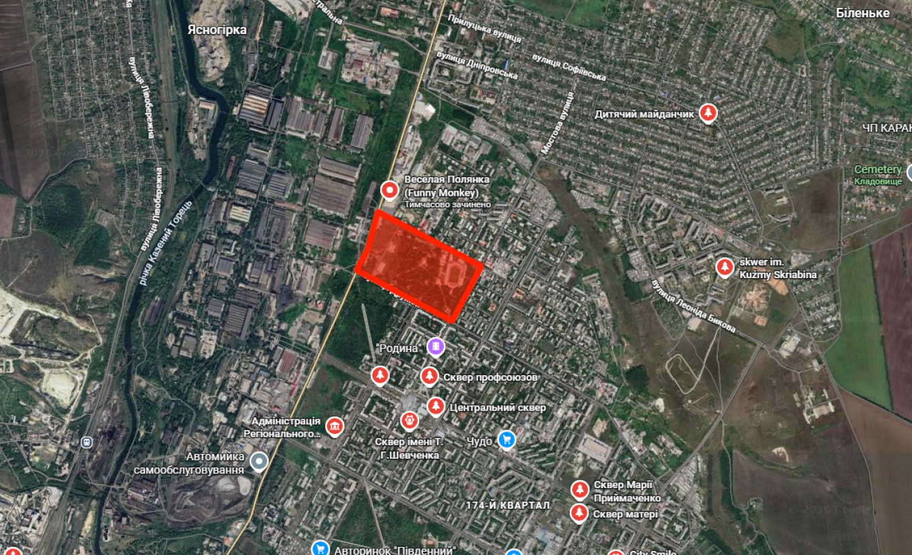
Малюнок 1.1. – Територія у структурі м. Краматорськ
Це головна рекреаційна зона міста Краматорськ. Парк має чітко прямокутну форму та орієнтований на всі частини світу з невеликим відхиленням. Його кордони визначають наступні вулиці:

Північно-східний кордон проходить вздовж вулиці Олесі Тихого. Його довжина 512 метрів.
Змн.

Арк.

№ докум.

Підпис

Дата

Арк.

7
66
Молодіжний центр в м. Краматорськ

Південно-західний кордон обмежено вулицею Академічною. Її довжина 498 метрів.
Північно-західний кордон примикає до житлової забудови вздовж вулиці Дружби. Її довжина 841 метр.
Південно-східний кордон проходить вздовж В’ячеслава Черновола. Її довжина 923 метри.
Площа території парку становить близько 25 гектарів (раніше досягало 45 гектарів). Парк розташований на рівній ділянці з невеликим перепадом висот.
Розташування парка в центральній частині міста, зручні пішохідні маршрути та розташування декількох ключових зупинок громадського транспорту є потенціал для молодіжного осередку.

2.2 Генеральний план
Змн.

Арк.

№ докум.

Підпис

Дата

Арк.

8
Молодіжний центр в м. Краматорськ

У цьому генеральному плану молодіжного центру з автостоянкою, розташованого в парку «Family Park» (колишній парк Пушкіна) у місті Краматорськ вирішено завдання гармонійного поєднання сучасної інфраструктури з історичним ландшафтом, створення безпечного простору для молоді та забезпечення зручного транспортного доступу.
Цей проєкт — перша сучасна багатофункціональна споруда в історичному парку міста. Його концепція базується на трьох ключових принципах:
Збереження спадщини: Парк був закладений понад 90 років тому та є улюбленим місцем відпочинку мешканців. Тому будівля молодіжного центру, завдяки продуманому зонуванню, стане його органічним продовженням, а не стороннім елементом.
Безпека та доступність: Конфігурація пішохідних маршрутів створюється з урахуванням розташування найближчих зупинок громадського транспорту, та спроєктованими маршрутами руху з урахуванням безбар’єрного доступу для всіх відвідувачів, зокрема осіб з порушеннями опорно-рухового апарату.
Зручність для молоді: Простір організовується як єдиний комплекс з окремими функціональними зонами (відпочинок, творчість, спорт).

2.3 Функціонально- планувальне рішення
Змн.

Арк.

№ докум.

Підпис

Дата

Арк.

9

Молодіжний центр в м. Краматорськ

Ключовим принципом є створення безпечного, інклюзивного та багатофункціонального простору, що гармонійно інтегрується в ландшафт парку.
Функціональна-планувальна структура молодіжного центру формується на основі розподілу всіх процесів на три масштабні групи:
Група А (масова): зони для публічних подій – вхідна зона, лікторії, кафе, виставкові простори, зони відпочинку, картінг, ігрові зони.
Група Б (робочо-комунікаційна): зони для тренінгів, коворкінгу, студійної роботи.
Група В (технічні-захістні): бомбосховище, технічний цоколь, інженерне обладнання.
Така стратифікація дозволяє гучно управляти потоками відвідувачів та забезпечувати паралельну роботу різних сервісів без взаємних перешкод. Базова планувальна схема – коридорна-кімнатна з елементами вільного планування (коворкінг, лікторії).
Вхідні вузли формуються на рівні першого поверху. Центральний з орієнтацією на південно-східний кордон, проходить вздовж вулиці В’ячеслава Черновола, де розташовані декілька ключових зупинок громадського транспорту. Другий з орієнтацією на центральну алею парку та на явний пішохідний трафік. Передбачено окремий технічний вхід для обслуговування та евакуаційний вихід з першого поверху і вихід з цоколю в бік господарської зони ділянки.
Функціональне зонування за поверхами.
Цокольний поверх виконує інженерно-технічну та допоміжну функцію. Тут розміщується: розподільчий електрощит та вузол введення комунікацій. ІТП з можливістю автономного регулювання температурного режиму усіх поверхів. Технічний коридор для горизонтальної розводки труб опалення, водопостачання, кабелів. Це дозволяє вивести всі «брудні» та шумні процеси з основних поверхів, залишивши надземну частину для комфортної роботи з відвідувачами.
Бомбосховище (СПП) розташовано під цокольним поверхом.
Захисні властивості: СПП проєктується як до захисту від зброї масового ураження так і від ракет різних типів, артилерійських снарядів та боєприпасів реактивних систем залпового вогню. Об’ємна планувальна структура включає: основні зали для укриття людей, два герметичних тамбури-шлюзи, приміщення фільтро-вентиляційної установки з ручним приводом, санітарний блок, медичний пост.
Змн.

Арк.

№ докум.

Підпис

Дата

Арк.

10

Молодіжний центр в м. Краматорськ

Перший поверх це обличчя всього центру, його основна комунікаційна артерія, має висоту 4,8 метра і включає:
Головний вхід з тамбуром-шлюзом, гардеробом, інформаційна стійка (рецепція), що інтегрує функції консультативного пункту продажи квитків та надання довідкової інформації, кафе, картінг, квест кімнати, лазерТАГ, роледром.
Така структура першого поверху забезпечує наскрізну видимість головних публічних зон та зручну навігацію.
Другий поверх – творчо-освітній кластер, присвячений активній роботі, навчанню та творчості, тут розміщується:
Коворкінг-зона, зона відпочинку та неформального спілкування, майстер класи, мультимедійна зала (кінотеатр-конференц зал), адміністрація.
Зонування другого поверху будується на принципі гнучкого простору, що дозволяє в майбутньому змінювати конфігурацію зон без капітальної перебудови.
Третій поверх – спеціалізований під приміщення:
Танцпол з зоною відпочинку та ігровими кімнатами, кафе і кіосками. Студія звукозапису, вокалу, стрименгу, бітмейкінгу, діджеїв, ІТ-клас, клас іноземної мови. Це дозволяє ізолювати специфічні види діяльності, що потребують особливих технічних умов від масових потоків на нижніх поверхах.
Покрівля плоска з можливістю експлуатації, така конструкція дозволяє перетворити покрівлю на повноцінний громадянський простір. Такий підхід дозволяє збільшити корисну площу центру без збільшення плями забудови.
Функціонально-планувальне рішення повністю відповідає вимогам ДБН В.2.2-40:2018 «Інклюзивність будівель і споруд»
Вертикальний транспорт: пасажирський ліфт вантажністю от 1600 до 2000 кг та місткістю от 21 до 26 людей.
Пандуси на входах (ухил не більше 1:12, ширина не менше 1,2 метри).
Санвузли: окремі інклюзивні кабіни на кожному поверсі.
Система оповіщення: дубляж світлових сигналів світловими індикаторами, а також голосове інформування про поверхи та небезпеки.
Принцип планування гучності.
Змн.

Арк.

№ докум.

Підпис

Дата

Арк.

11

Молодіжний центр в м. Краматорськ

Оскільки зміна молодіжних запитів відбувається досить швидко, архітектурно-планувальне рішення закладає принцип (відкритої структури). Жорсткими елементами планування є лише:
Сходово-ліфтові вузли (ядра жорсткості)
Стіни бомбосховища визначають конфігурацію цоколя, але не впливають на планування надземних поверхів.
Стіни санвузлів та технічних приміщень (оскільки вони прив’язані для стояків, водопостачання та каналізації).
Всі інші внутрішні перегородки на другому та третьому поверхах проєктується як легкі збірно-розбірні. Це дозволяє через 5-7 років експлуатації перепланувати внутрішній простір без зупинки роботи центру та без погодження складної проєктної документації.
Загальна розрахункова площа будівлі (без покрівлі) близько 15 000 квадратних метрів. Така структура дозволяє оптимально поєднати публічну активність, спокійну роботу та безпеку в одному об’ємі залишаючись максимально гнучкою до змін у молодіжному середовищі.

2.3.1 Експлікація приміщень бомбосховища
Змн.

Арк.

№ докум.

Підпис

Дата

Арк.

12

Молодіжний центр в м. Краматорськ

№ | Найменування | Площа, м²
1 | Фільтро-вентиляційне приміщення | 33,6
2 | Генератор, щитова | 31,7
3 | Тамбур | 8,0
4 | Тамбур | 6,0
5 | Приміщення для розміщення людей | 55,0
6 | Комора для харчових продуктів | 25,0
7 | Основне управління технікою | 25,0
8 | Медпункт | 50,0
9 | Акумуляторна, зарядні станції, зв’язок | 25,0
10 | Приміщення для зберігання ковдр | 25,0
11 | Тамбур | 6,0
12 | Тамбур | 8,0
13 | Генератор, щитова | 31,5
14 | Фільтро-вентиляційне приміщення | 28,1
15 | Комора для інвентарю | 20,0
16 | Приміщення для харчових продуктів | 28,1
17 | Резервуар з питною водою | 28,0
18 | Резервуар з технічною водою | 28,0
19 | Ліфтовий хол | 25,2
20 | Ліфт | 4,5
21 | Ліфт | 4,5
22 | Санвузол | 58,0
23 | Приміщення для розміщення людей | 45,0
24 | Приміщення для розміщення людей | 45,0
25 | Резервуар з питною водою, зарядні станції | 20,0
26 | Резервуар х питною водою, зарядні станції | 20,0
27  Змн.  Арк.  № докум.  Підпис  Дата  Арк.  13  Молодіжний центр в м. Краматорськ | Приміщення для розміщення людей | 45,0
28 | Приміщення для розміщення людей | 45,0
 | Усього бомбосховище | 774,2

2.3.2 Експлікація приміщень першого поверху
Змн.

Арк.

№ докум.

Підпис

Дата

Арк.

14

Молодіжний центр в м. Краматорськ

№ | Найменування | Площа, м²
29 | Підсобне приміщення | 12,0
30 | Технічна зона, гараж | 29,3
31 | Підсобне приміщення | 12,0
32 | Технічна зона, гараж | 29,3
33 | Підсобне приміщення | 12,0
34 | Технічна зона, гараж | 29,3
35 | Підсобне приміщення | 12,0
36 | Технічна зона, гараж | 29,3
37 | Підсобне приміщення | 12,0
38 | Технічна зона, гараж | 29,3
39 | Підсобне приміщення | 12,0
40 | Технічна зона, гараж | 29,3
41 | Підсобне приміщення | 12,0
42 | Технічна зона, гараж | 29,3
43 | Зона для стоянки картингу, посадка, висадка пілотів | 310,0
44 | Гоночне полотно | 1100,0
45 | Трибуна для глядачів | 26,0
46 | Трибуна для глядачів | 97,0
47 | Трибуна для глядачів | 26,0
48 | Ризаліт | 42,0
49 | Ліфт | 4,5
50 | Ліфт | 4,5
51 | Санвузол | 58,0
52 | Кафе-бар | 111,4
53 | Кімната інструктажу, роздягальня | 49,3
54  Змн.  Арк.  № докум.  Підпис  Дата  Арк.  15  Молодіжний центр в м. Краматорськ | Кімната технічного персоналу | 31,4
55 | Комора для інвентарю | 14,6
56 | Медпункт | 32,5
57 | Зона очікування | 58,8
58 | Тамбур | 36,1
59 | Зона очікування | 58,8
60 | Виставкова вітрина | 16,0
61 | Рецепція | 18,0
62 | Вестибюль | 328,0
63 | Виставкова вітрина | 16,0
64 | Гардероб | 32,6
65 | Ліфтовий хол | 25,2
66 | Ліфт | 4,5
67 | Ліфт | 4,5
68 | Санвузол | 58,0
69 | Вхідна зона | 53,3
70 | Каса | 14
71 | Каса | 14
71А | Зона очікування | 147
72 | Тамбур | 26,2
73 | Рецепція | 18,0
74 | Гардероб | 32,6
75 | Вестибюль | 355,0
76 | Інформаційний стенд | 5,5
77 | Інформаційний стенд | 5,5
78 | Ліфтовий хол | 25,2
79 | Ліфт | 4,5
80 | Ліфт | 4,5
81 | Лаунж-зона | 68,0
82 | Санвузол | 58,0
83 | Ліфтовий хол | 25,2
84 | Ліфт | 4,5
85 | Ліфт | 4,5
86 | Санвузол | 58,0
87 | Кімната для персоналу | 33,1
88 | Кімната віртуальної реальності (VR-зона) | 80,7
89 | Кафе-бар | 103,6
90 | Комора для інвентарю | 19,2
91 | Кімната для квест-ігор | 37,4
92 | Кімната для квест-ігор | 37,4
93 | Кімната для квест-ігор (командна гра) | 97,5
94 | Оператор квест кімнати | 45,2
95 | Лаунж-зона | 68,0
96 | Кімната лазертаг (лазерні ігри) | 538,7
97 | Ролледром | 546,1
98 | Ліфтовий хол | 25,2
99 | Ліфт | 4,5
100 | Ліфт | 4,5
 | Усього перший поверх | 5 417,4
Змн.

Арк.

№ докум.

Підпис

Дата

Арк.

16

Молодіжний центр в м. Краматорськ

2.3.3 Експлікація приміщень другого поверху
Змн.

Арк.

№ докум.

Підпис

Дата

Арк.

17

Молодіжний центр в м. Краматорськ

№ | Найменування | Площа, м2
101 | Коворкінг | 312,5
102 | IT-лабораторія | 79,0
103 | Кафе-бар | 145,5
104 | Батутний центр | 415,0
105 | Фітнес студія | 140,0
106 | Студія сучасних танців | 134,0
107 | Студія танців | 169,4
108 | Студія хореографії | 228,2
109 | Театральна лабораторія | 55,7
110 | Кімната для персоналу | 45,4
111 | Комора для інвентарю | 16,2
112 | Театральна студія | 148,9
113 | Театральна лабораторія | 44,9
114 | Студія сценічної мови | 48,9
115 | Студія акторської майстерності | 48,9
116 | Ризаліт | 42,0
117 | Ліфт | 4,5
118 | Ліфт | 4,5
119 | Санвузол | 58,0
120 | Кафе-бар | 111,4
121 | Бар | 48,96
122 | Лаунж-зона | 100,0
123 | Мультимедійна зала (кінотеатр, конференц зал) | 900,0
124 | Інформаційний стенд | 5,5
125 | Інформаційний стенд | 5,5
126  Змн.  Арк.  № докум.  Підпис  Дата  Арк.  18  Молодіжний центр в м. Краматорськ | Ліфтовий хол | 25,2
127 | Ліфт | 4,5
128 | Ліфт | 4,5
129 | Кімната охорони | 26,4
130 | Медпункт | 42,2
131 | Бухгалтерія, каса | 42,2
132 | Відділ головного механіка | 35,2
133 | Кабінет заступника директора | 26,4
134 | Кабінет головного інженера | 26,4
135 | Приймальня | 16,2
136 | Кабінет директора | 33,6
137 | Волонтерський центр | 57,7
138 | Майстерня по ремонту гаджетів | 28,8
139 | Лінгвістична лабораторія | 28,8
140 | Ліфтовий хол | 25,2
141 | Ліфт | 4,5
142 | Ліфт | 4,5
143 | Санвузол | 58,0
144 | Кімната для персоналу | 28,0
145 | Комора для технічного інвентарю | 25,8
146 | Кафе-бар | 98,3
147 | Інформаційний стенд | 5,5
148 | Ліфтовий хол | 25,2
149 | Ліфт | 4,5
150 | Ліфт | 4,5
151 | Санвузол | 58,0
152 | Студія настільних ігор | 62,1
153 | Гончарна студія | 62,1
154 | Столярна студія | 63,5
155 | Лаунж-зона | 68,0
156 | Кафе-бар | 98,3
157 | Арт студія | 183,6
158 | Студія графічного дизайну | 123,5
159 | Ексклюзивна студія для людей з особливими потребами | 123,5
160 | Проєктно-навчальна лабораторія – ексклюзивні проєкти | 123,5
161 | Фото-відео студія | 123,5
162 | Швейна студія, моделювання одягу | 123,5
163 | Соціально-побутова студія | 123,5
164 | Психологічна студія «здоровий спосіб життя» | 84,4
165 | Ліфтовий хол | 25,2
166 | Ліфт | 4,5
167 | Ліфт | 4,5
 | Усього другий поверх | 5 449,86
Змн.

Арк.

№ докум.

Підпис

Дата

Арк.

19

Молодіжний центр в м. Краматорськ

2.3.4 Експлікація приміщень третього поверху
Змн.

Арк.

№ докум.

Підпис

Дата

Арк.

20

Молодіжний центр в м. Краматорськ

№ | Найменування | Площа, м2
168 | Ігрова кімната, настільний футбол | 100,0
169 | Зона для фото і відео | 48,0
170 | Караоке-студія | 44,9
171 | Кімната з ігровими автоматами | 45,1
172 | Кімната з ігровими автоматами | 48,0
173 | Ігрова кімната, настільний теніс | 100,0
174 | Кіоск | 25,0
175 | Кімната для персоналу | 49,0
176 | Кіоск | 24,0
177 | Кіоск | 24,0
178 | Службове приміщення | 49,0
179 | Кіоск | 24,0
180 | Будка діджея | 25,0
181 | Танцпол, зона відпочинку | 795,0
182 | Бар | 50,0
183 | Кімната для зберігання технічного обладнання | 48,0
184 | Кімната для зберігання технічного обладнання (апаратури) | 48,5
185 | Комора для інвентарю | 25,0
186 | Ризаліт | 42,0
187 | Ліфт | 4,5
188 | Ліфт | 4,5
189 | Санвузол | 58,0
190 | Кафе-бар | 111,4
191 | Ігрова зона | 62,4
192  Змн.  Арк.  № докум.  Підпис  Дата  Арк.  21  Молодіжний центр в м. Краматорськ | Ігрова зона | 62,4
193 | Кафе-бар | 118,3
194 | Оператор кінозали, сцени (серверна) | 24,6
195 | ІТ-майстерня | 70,2
196 | Ліфтовий хол | 25,2
197 | Ліфт | 4,5
198 | Ліфт | 4,5
199 | Санвузол | 58,0
200 | Комора для інвентарю | 20,0
201 | Кімната для технічного персоналу | 28,0
202 | Комора для обладнання | 19,2
203 | Кімната для персоналу | 28,0
204 | Комора для інвентарю | 20,0
205 | Ліфтовий хол | 25,2
206 | Ліфт | 4,5
207 | Ліфт | 4,5
208 | Санвузол | 58,0
209 | Ліфтовий хол | 25,2
210 | Ліфт | 4,5
211 | Ліфт | 4,5
212 | Санвузол | 58,0
213 | Інформаційний стенд | 5,5
214 | Кафе-бар | 98,3
215 | Репетиційна кімната | 28,8
216 | Репетиційна кімната | 28,8
217 | Студія вокалу | 75,5
218 | Студія звукозапису | 75,5
219 | ІТ-клас | 94,0
220 | Клас іноземної мови | 34,0
221 | Лаунж-зона | 68,0
222 | Студія для стримерів | 77,0
223 | Студія діджеїв | 84,7
224 | Студія бітмейкінг | 79,6
 | Усього третій поверх | 3 272,3
Змн.

Арк.

№ докум.

Підпис

Дата

Арк.

22

Молодіжний центр в м. Краматорськ

2.4. Архітектурно-образне рішення
Змн.

Арк.

№ докум.

Підпис

Дата

Арк.

23

Молодіжний центр в м. Краматорськ

Архітектурно-образне рішення молодіжного центру формується як синтез трьох ключових чинників:
Контексту історичного парку, функції сучасного молодіжного простору та нагальної потреби у візуальній безпеці та стійкості (з урахуванням воєнного стану та психологічного комфорту). Будівля не маскується під «стару архітектуру», але й не домінує агресивно – вона стає делікатним акцентом у зеленому середовищі.
Головна художня ідея: «світло крізь крону» образна концепція базується на метафорі променів сонця, що пробиваються крізь листя старих дерев парку. Це втілюється у:
Вертикальному ритмі фасадів, що нагадують стовбури дерев.
Динамічних прорізах і перфорованих екранах, які створюють гру світлотіні.
Експлуатованій покрівлі, яка візуально «розчиняє» будівлю в кронах.
Будівля сприймається як природне продовження парку – легка, дихаюча, але водночас монолітна та надійна (асоціація з коріннями, що тримає землю). Це символізує молодіжну енергію, зростання та захист одночасно.
Об’ємно-просторова композиція.
Будівля має компактну прямокутну пляму в плані (що мінімізує втручання в парк) та три поверхи плюс цоколь. Силует ступінчастий: третій поверх дещо зміщений відносно нижніх, утворюючи терасу на покрівлі другого поверху. Така пластика пом’якшує масштаб і дозволяє створити відкриті озеленені тераси на різних рівнях.
Білий колір для молодіжного центру в колишньому парку Пушкіна (сьогодні — «Сімейний/Family park») — це не просто дизайнерське рішення, а глибоко продуманий стратегічний вибір. Він поєднує в собі низку практичних, екологічних та символічних переваг, які роблять цю будівлю ідеальною для громади.
Символізм та психологічний вплив.
Для молодіжного центру, який має стати місцем сили та натхнення, символічне значення кольору має величезне значення:
Змн.

Арк.

№ докум.

Підпис

Дата

Арк.

24
Молодіжний центр в м. Краматорськ

Символ чистоти та нових починань: Білий асоціюється з чистотою, свіжістю, порядком та відкритістю до нового. Це ідеальне тло для креативної молоді, яка будує майбутнє.
Створення безпечного простору: Білий колір знімає напругу, формує відчуття захищеності та налаштовує на позитив. У контексті бомбосховища це особливо важливо для створення психологічно комфортного середовища.
Нейтральне тло для активностей: Білий фасад є універсальним фоном, який не відволікає, дозволяючи будь-яким молодіжним заходам, виставкам чи графіті бути головним акцентом.
Архітектурна досконалість та інтеграція з парком
Білий колір дозволяє створити візуально легку й естетичну архітектуру, яка гармонійно поєднується з природним оточенням:
Візуальна легкість: Білий візуально розширює простір, робить будівлю легкою та невагомою, що допомагає великій триповерховій споруді не домінувати над ландшафтом парку, а стати його органічним доповненням.
Гармонійний контраст: Такий фасад створює виразний, але ненав'язливий контраст із зеленню дерев, підкреслюючи красу парку та архітектурні форми самої будівлі.
Акцент на формі: Білий колір дозволяє зосередити увагу на геометрії та пластиці будівлі, роблячи її сучасною та виразною.
Масштаб і співвідношення з оточенням
Висота будівлі (до покрівлі) ≈ 14,4 м. Існуючі дерева парку (старі дуби, липи) мають висоту 12–18 м. Отже, центр не перевищує крони найвищих дерев, а на рівні третього поверху опиняється на одному рівні з верхівками. Експлуатована покрівля дозволяє відвідувачам «залізти в крону» – це унікальний видовий досвід.
Силует з далеких точок парку сприймається як нечіткий багатошаровий об’єкт завдяки перфорованим екранам і вертикальному озелененню. Будівля не змагається з пам’ятниками архітектури Краматорська, а залишається фоновим, але впізнаваним орієнтиром.
Змн.

Арк.

№ докум.

Підпис

Дата

Арк.

25

Молодіжний центр в м. Краматорськ

3.КОНСТРУКТИВНІ РІШЕННЯ
3.1. Конструктивна схема

Конструктивна схема молодіжного центру є каркасно-монолітна, при якої зі зменшеною кількість внутрішніх опор має найбільше варіантів для урізноманітнення об’ємно-планувальних рішень. При такій системі легше вирішується планувальне питання. Несучими вертикальними елементами каркасно-монолітних будівель є колони або пілони, які армують окремими вертикальними стрижнями із замкнутими хомутами або вертикальними каркасами, розташованими біля протилежних граней колон і з’єднанням іх горизонтальними стержнями. Колони об’єднані монолітними ригелями і плитою перекриття для забезпечення загальної жорсткості та стійкості будівлі.
Таким чином, конструктивна схема включає: фундаменти (монолітна плита з посиленою гідроізоляцією), цокольний поверх, бомбосховище, три надземні поверхи, вертикальні комунікації та експлуатовану покрівлю. Жорсткий зв’язок між цими елементами – через залізобетонний каркас та монолітні ядра жорсткості (сходово-ліфтові вузли). Бомбосховище у цій схемі додатково працює як заглиблений фундаментний ящик, підвищуючи сейсмостійкість та опірність вітровим навантаженням (актуально для відкритої зони парку). Така комплексна схема забезпечує міцність, функціональність і безпеку будівлі в умовах сучасних вимог.
Змн.

Арк.

№ докум.

Підпис

Дата

Арк.

26

Молодіжний центр в м. Краматорськ

3.2.Фундаменти
Змн.

Арк.

№ докум.

Підпис

Дата

Арк.

27

Молодіжний центр в м. Краматорськ

Для трьох поверхової громадської будівлі: молодіжного центру з цокольним поверхом і підвалом, який використовується як бомбосховище в парке Сімейний/Family park у місті Краматорськ найбільш надійним та економічно виправдним рішенням є монолітний залізобетонний фундамент коробчастого типу. Це пов’язано з тим, що монолітний залізобетонний фундамент коробчастого типу одночасно виконує роль стін підвалу, забезпечує жорсткість і надійність конструкції та краще захищає від ґрунтових вод.
Територія парка розміщена в центральній частині Краматорська (долина реки Козений Торець). Згідно загальному геологічному розрізу цього району Донабаса, для даної ділянки характерно наступні особливості:
Тип грунта: переважають чотирічні аллювіальні і делювіальні відкладення. Верхній шар складається із насипних грунтів (результат багаторічного благоустрою парку) і чорноземів завтовшки від 0,5 до 1,5 метрів. Під ними залягають суглинки і супісі (часто посадкові I або II типу), перехідного щільної глини або прошарки пісків.
Рівень грунтових вод (УГВ): Знаходиться на відносно високій або середній відмітці (із-за близькості заплави річки). Весінній-осінній період можливий підйом верховодки.
Глибина промерзання: Для Краматорського регіону нормативна глибина сезонного промерзання ґрунтів складає близько 1,0-1,2 метри (залежно від конкретного типу суглинків).
Специфіка: Суглинки регіону мають виражені властивостями морозного пучення при насиченні вологою та схильні до просідання при замочуванні під навантаженням.
Будівля молодіжного центру відноситься до об'єктів із середніми навантаженнями. В даному випадку використовується монолітний залізобетонний фундамент коробчастого типу, конструкція для якого складається з суцільної монолітної плити під усією площею будівлі завтовшки 300-400 мм. з ребрами жорсткості. Якщо шари, що несуть, залягають занадто глибоко або несучі грунти надмірно неоднорідні, плита рівномірно розподіляє вагу триповерхового центру по всій площі, виключаючи нерівномірне осадження стін. Працює як єдина платформа, ідеально при високому рівні ґрунтових вод, захищає підвальні та цокольні приміщення від сирості.
Змн.

Арк.

№ докум.

Підпис

Дата

Арк.

28

Молодіжний центр в м. Краматорськ

Використання монолітно-залізобетонного фундаменту вимагає влаштування потужної, піщано-гравійної подушки.
Монолітно залізобетонний фундамент коробчастого типу гарантує стабільність конструкції на місцевих, пучинистих та посадкових суглинках ізолюючи будівлі від ґрунтових вод, оскільки ґрунти паркової зони можуть акумулювати вологу.

3.3 Стіни та перегородки
Змн.

Арк.

№ докум.

Підпис

Дата

Арк.

29

Молодіжний центр в м. Краматорськ

Зовнішні стіни будівлі виконані як самонесуче заповнення монолітного залізобетонного каркаса з газоблоків товщиною 300 мм. Утеплення зовнішніх стін передбачено PIR плитами товщиною 100 мм із подальшим улаштуванням навісної ETICS системи. Таке конструктивне рішення забезпечує необхідні теплотехнічні показники, енергоефективність та довговічність будівлі тепло-, звукоізоляційні характеристики, стійкість до перепаду температур. Завдяки малому навантаженню на конструктив, ці стіни не мають несучої функції, а передають лише власну вагу на міжповерхову перекриття, що дає змогу зменшити розміри фундаментів та прискорити будівельно-монтажні роботи.
Конструкція стін також дає змогу застосовувати великоформатне скління у фасадах, що забезпечує природне освітлення приміщень і створює відкритий, сучасний архітектурний образ. Перегородки між приміщеннями виконуються з гіпсових блоків товщиною 200 мм, це вже не перегородковий, а стіновий варіант, який застосовується для внутрішніх несучих стін або перегородок з підвищеною міцністю і звукоізоляцією (добре глушать шум, що важливо для молодіжного центру). Гіпс має природню вогнестійкість.
Внутрішні несучі стіни виконані з тієї ж газоблокової кладки та слугують жорсткими діафрагмами, що дає підвищити опір будівлі горизонтальним навантаженням. Усі вертикальні й горизонтальні шви армовані дюбель-скобами, що запобігає утворенню холоду та підвищує довговічність конструкцій.

3.4 Перекриття
Змн.

Арк.

№ докум.

Підпис

Дата

Арк.

30

Молодіжний центр в м. Краматорськ

У конструктивному рішенні будівлі трьохповерхового молодіжного центру застосовані монолітні залізобетонні плити перекриття товщиною 300 мм. Вони забезпечують високу міцність, довговічність і дозволяють створювати великі відкриті простори без зайвих колон. Монолітна система перекриттів дозволяє ефективно перекривати значні прольоти та забезпечує гнучкість внутрішнього планування приміщень.
У зонах сходових клітин, ліфтових шахт та основних комунікаційних вузлів передбачено посилення перекриттів монолітними ділянками з додатковим армуванням. Це підвищує жорсткість конструктивної системи та забезпечує надійну роботу будівлі при експлуатаційних навантажень.
Для забезпечення тепло- та звукоізоляційних характеристик у місцях примикання перекриттів до зовнішніх огороджувальних конструкцій передбачено влаштування ізоляційних прокладок для звукоізоляції, та шви між плитами заповнюються цементно-піщаним розчином та армуються скловолоконною сіткою для теплоізоляції. У технічних та інженерних зонах додатково застосовуються звукопоглинальні матеріали, що сприяє зниженню рівня шуму та підвищенню акустичного комфорту внутрішніх приміщень.
Монолітні перекриття працюють у спільній системі з монолітними колонами та ядрами жорсткості, забезпечуючи надійність довговічність та просторову стійкість будівлі в цілому.

3.5 Підлога
Змн.

Арк.

№ докум.

Підпис

Дата

Арк.

31

Молодіжний центр в м. Краматорськ

Підбір конструкцій підлоги у проєкті здійснено відповідно до функціонального призначення приміщень з урахуванням вимог зносостійкості.
Назва приміщення | Схема конструкції підлоги | Дані підлоги
Вхідна зона, вестибюльні зони, зала відпочинку, коворкінг, лабораторії, ризаліт, кінотеатр, адміністрація, волонтерський центр, ремонт гаджетів, ігрові кімнати, студії. | 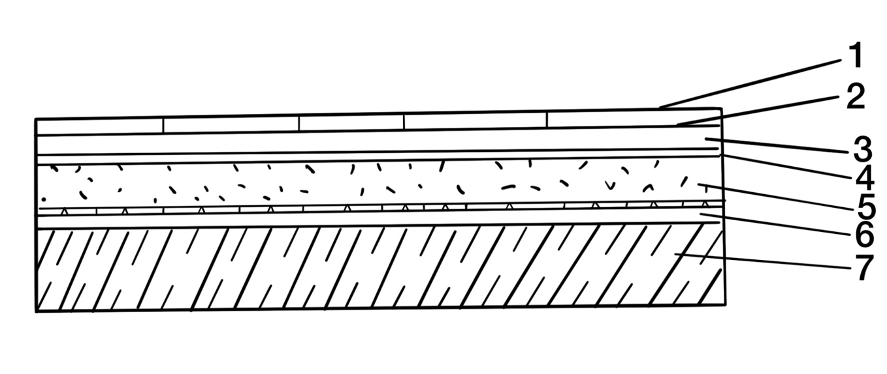 | - Керамограніт;  - Плитковий клей;  - Прошарок (цементно-піщана стяжка);  - Роздільний та гідроізоляційний шар;  - Тепло-звуко ізоляція екстрадований пінополістирол;  - Вирівнюючий шар основа гідроізоляції легка цементна стяжка;  - З/б плита перекриття – 300 мм.

Змн.

Арк.

№ докум.

Підпис

Дата

Арк.

32

Молодіжний центр в м. Краматорськ

Назва приміщення | Схема конструкції підлоги | Дані підлоги
Бомбосховище. | 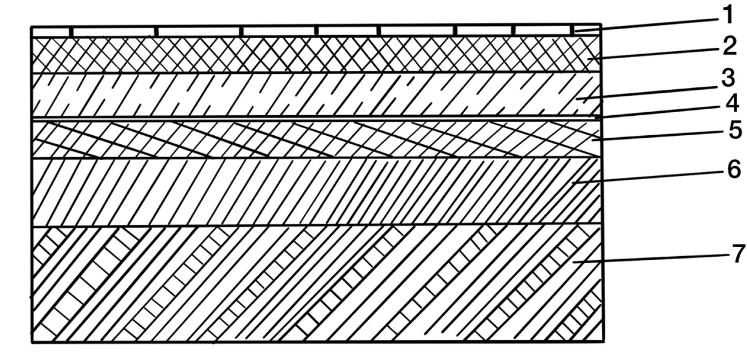 | 1. Керамограніт;  2. Прошарок (цементно-піщана стяжка);  3. З/б плита перекриття – 300 мм.;  4. Гідроізоляція;  5. Теплоізоляція з екструдованим пінополістирол;  6. Підстильний шар (підготовка);  7. Грунт.

Назва приміщення | Схема конструкції підлоги | Дані підлоги
Картінг (основна траса). | 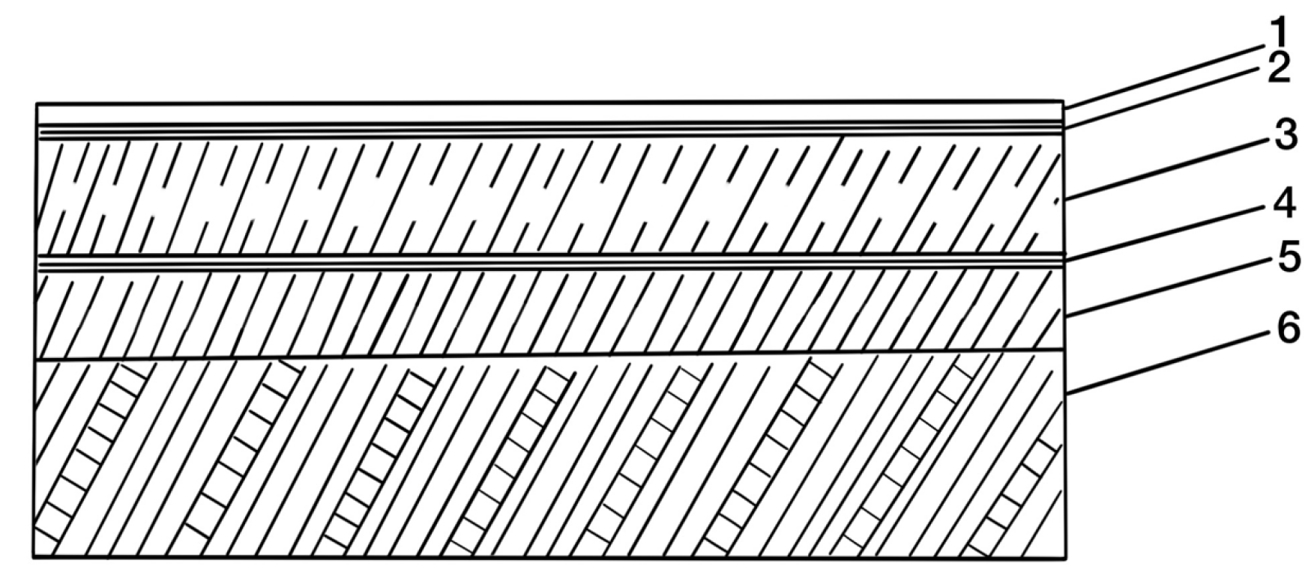 | 1. Полімерна (поліуретанова) наливна підлога;  2. Промисловий бетон з топінгом;  3. З/б плита перекриття – 300 мм.;  4. Гідроізоляційний рулонний бітом;  5. Підстильний шар (підготовка пісок, щебінь);  6. Грунт.

Змн.

Арк.

№ докум.

Підпис

Дата

Арк.

33

Молодіжний центр в м. Краматорськ

Назва приміщення | Схема конструкції підлоги | Дані підлоги
Кафе, медпункт, підсобне приміщення, санвузол, технічна зона, гаражі. | 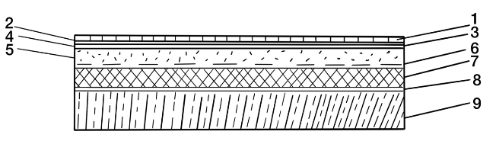 | - Плитка керамічна;  - Плитковий клей;  - Прошарок (цементно-піщана стяжка);  - Гідроізоляція;  - Вирівнююча стяжка;  - Армована сітка;  - Теплоізоляція з екструдованим пінополістирол;  - Звукоізоляційний шар;  - З/б плита перекриття – 300 мм.
Назва приміщення | Схема конструкції підлоги | Дані підлоги
Батутний центр, студія: фітнес, сучасних танців, хореаграфії, танцпол. | 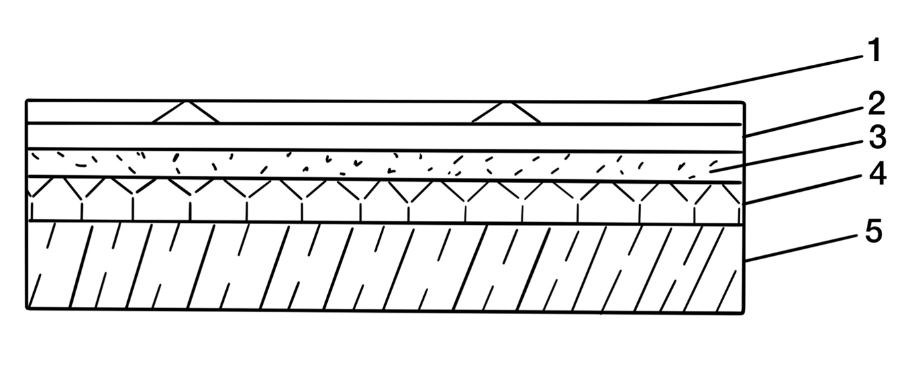 | 1. Модульна резинова плитка;  2. Амортизаціна підкладка;  3. Стяжка з піщано-цементного розчину;  4. Шар шумоізоляції;  5. 9. З/б плита перекриття – 300 мм.

3.6. Сходи
Змн.

Арк.

№ докум.

Підпис

Дата

Арк.

34

Молодіжний центр в м. Краматорськ

У молодіжному центрі передбачено двомаршеві сходи. Вони виконані із залізобетонних блоків, які спираються на сходові шахти.
Ширина маршу становить 1900 мм, висота сходинки — 200 мм, а ширина проступу — 300 мм, що відповідає нормативним вимогам ДБН щодо громадських будівель.
Стики сходових маршів із площадками ущільнені. Це компенсує температурні деформації та запобігає тріщиноутворенню. Бокові поверхні сходів облицьовано захисною штукатуркою, пофарбованою зносостійкою фарбою для забезпечення довговічності.

3.7. Покрівля
Змн.

Арк.

№ докум.

Підпис

Дата

Арк.

35

Молодіжний центр в м. Краматорськ

Проєктом передбачено плоску експлуатовану покрівлю з організованим внутрішнім водовідведенням. Загальний ухил покрівлі з ухилом до 2%, що забезпечує ефективне відведення атмосферних опадів, до водоприймальних воронок. Ухил формується за рахунок шару керамзитобетонної стяжки (разуклонки) товщиною від 50 до 150 мм, яка одночасно виконує функцію теплоізоляції та створює необхідний напрямок стоку води.
Для збору дощової та талої води передбачено встановлення покрівельних водоприймальних воронок на площі одна на 200 кв.м. з поліпропілену, стійких до УФ-випромінювання та перепадів температури, які підключені до внутрішньо системи водовідведення, що проходить у технічних приміщеннях.
Конструктивний склад покриття включає:
Монолітну залізобетонну плиту перекриття товщиною 300 мм;
Пароізоляційний шар бітумно-полімерної плівки;
Теплоізоляцію з екструдованого пінополлістеролу (XPS) або базальтової вати щільністю не менше 100кг/м³;
Керамзитобетонну стяжку товщиною від 50 до 150 мм для створення ухилу до 2%;
Гідроізоляційний шар з бітумно-полімерних рулонних матеріалів у два шари, що відповідає вимошам ДБН В.2.6-220:2017;
Захисний шар тротуарної плитки на цементно-піщаному розчині товщиною 50-70 мм для експлуатованої покрівлі.
Гідроізоляційний шар захищений від ультрафіолетового випромінювання верхнім шаром з посипанням сланцю або базальтової крихти, а також механічно захищений плитковим покриттям від пошкоджень при ходьбі. Для спрощення технічного обслуговування систем водовідведення передбачено встановлення оглядових люків для доступу до воронок, а також ревізійних люків у зоні розташування інженерного обладнання на покрівлі.
Дана покрівельна система є довговічною (термін служби до 50 років), не створює надлишкового навантаження на несучі конструкції та забезпечує комфортну експлуатації даху як додатково рекреаційної зони.
Змн.

Арк.

№ докум.

Підпис

Дата

Арк.

36

Молодіжний центр в м. Краматорськ

3.8. Вікна і двері
Змн.

Арк.

№ докум.

Підпис

Дата

Арк.

37

Молодіжний центр в м. Краматорськ

У трьохповерховому молодіжному центрі форми вікон та дверей підбираються з урахуванням функціональності, безпеки та архітектурного стилю будівлі.
Конструкції вікон виконано з метало-пластикових профілів з енергоефективними двокамерними склопакетами, що забезпечують високі показники теплоізоляції та звукоізоляції. Для фасадів із великим заскленням передбачено використання каркасів із алюмінієвими та металевими стійками, що підвищують жорсткість конструкції.
Вхідна група: двері виконані як двостулкові металопластикові системи з розмірами 1800×2200мм, укомплектовані ущільнювачами й склопакетами для збереження цілісності фасаду і відчиняються строго назовні за направленням евакуації.
Внутрішні двері запроєктовано в двох типорозмірах: 900×2200мм., двері в санвузлі для інвалідів – 1000×2200мм., двері в санвузлі – 800×2200мм. Та на просторі перших-третіх поверхів внутрішні двері мають розмір 1800×2200мм . Усі внутрішні полотна мають товщину 40 мм, містять звукоізоляційний шар і відповідають вимогам до акустики, вони повинні забезпечувати безпосередній доступ для всіх категорій відвідувачів (включаючи молодь з інвалідністю та батьків з візками), а також відповідати нормам пожежної безпеки та мати високий клас вогнестійкості.

СПИСОК ВИКОРИСТАНОЇ ЛІТЕРАТУРИ:
Змн.

Арк.

№ докум.

Підпис

Дата

Арк.

38

Молодіжний центр в м. Краматорськ

Нормативні документи:
- ДБН В.2.2-16:2019 – Культурно-видовищні та дозвіллєві заклади. – К.: Мінрегіон України, 2019. – 33 с.
- ДБН В.2.2-5:2023 - Захисні споруди цивільного захисту. – К.: Міністерство розвитку громадян, територій та інфраструктури України, 2023. – 40 с.
- ДБН В.2.2-40:2018 Інклюзивність будівель і споруд – К.: Мінрегіон України, 2022. – 11 с.
- ДБН В.2.2-9:2018. Громадські будинки та споруди. Основні положення. – К.: Мінрегіон України, 2018. – 87 с.
- ДБН В.2.2-13-2003. Спортивні та Фізкультурно- оздоровчі споруди. – К.: Мінрегіон України, 2003. – 46 с.
- ДБН В.2.2-40:2018. Інклюзивність будівель і споруд. Основні положення – К.: Мінрегіон України, 2018. – 43 с.
- ДБН В.2.2-25:2009. Підприємства харчування (заклади ресторанного господарства). – К.: Мінрегіонбуд України, 2009. – 57 с.
- ДБН Б.2.2-12:2019. Планування і забудова територій. – К.: Мінрегіон України, 2019. – 175 с.
- ДБН Б.2.2-5:2011. Благоустрій територій. – К.: Мінрегіон України, 2011. – 93 с.
- ДБН В.1.1-7:2016. Пожежна безпека об’єктів будівництва. Загальні вимоги. – К.: Мінрегіон України, 2016. – 13 с.
- ДСТУ Б В.2.6-189:2013. Методи вибору теплоізоляційного матеріалу для утеплення будівель. – К.: Мінрегіон України, 2014. – 48 с.

